**PROCESO DE RENOVACIÓN DE REGISTRO CALIFICADO**

**INGENIERÍA MECATRÓNICA**

**ANEXO 3.8.7**

**Resultados de la definición de estrategias y mecanismos para avanzar gradualmente en las condiciones de accesibilidad de la comunidad educativa, de acuerdo con la normatividad vigente**

El Reglamento Estudiantil (Acuerdo 16 de diciembre del 2.007 del Consejo Superior), en los artículos 7, 8, 9, 10 11, 12, 13 y 14, establece las condiciones de admisión, reserva de cupo, matrícula, transferencias y traslados.

El Consejo Académico de la Universidad determina las condiciones de ingreso, permanencia y egreso de los estudiantes; atendiendo la normatividad correspondiente y los criterios de democratización e igualdad de oportunidades y selección basada en aptitudes y habilidades intelectuales.

El Artículo 22 del Acuerdo 16 del 2.007, reglamentado por el artículo 64 y siguientes del Acuerdo 049 del 2.007, consagra el sistema de distinciones y estímulos previstos para reconocer a los estudiantes más sobresalientes en todos los campos de la vida universitaria.

**Selección, permanencia, promoción y evaluación de los profesores**.

En la Universidad de Caldas existen varias modalidades para la contratación de los docentes, éstas están reglamentadas en el artículo 2 del acuerdo 021 de noviembre del 2.002 del Consejo Superior: Artículo 2. Para el desarrollo de sus actividades docentes, investigativas y de proyección, el personal docente de la Universidad estará conformado por:

Profesores de carrera: en las categorías de auxiliar, asistente, asociado y titular y por:

1. Profesores expertos
2. Profesores especiales
3. Profesores ocasionales
4. Profesores ad-honorem
5. Profesores visitantes

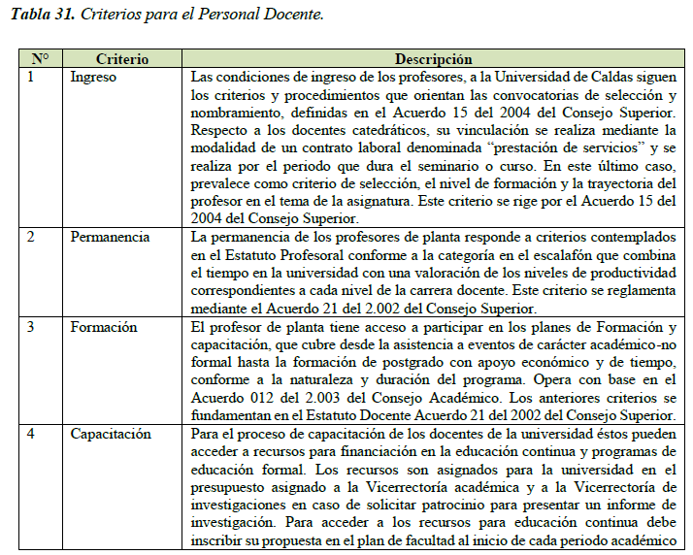

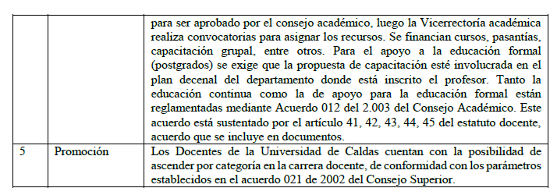

La vinculación de docentes de planta se efectúa mediante concurso público de méritos en cumplimiento de lo legislado para las instituciones públicas y las normas internas de la Universidad a saber:

* Acuerdo 021 del 2.002 del Consejo Superior. Por el cual se adopta el Estatuto del Personal Docente de la Universidad de Caldas
* Acuerdo 026 del 2.008 del Consejo Académico. Por el cual se definen ponderaciones y criterios de los componentes de los factores de evaluación en el Concurso Público de Méritos de Relevo Generacional y posterior Ingreso a Carrera
* Acuerdo 025 del 2.008 del Consejo Académico. Por el cual se definen ponderaciones y criterios de los componentes de los factores de evaluación en el Concurso Público de Méritos y posterior Ingreso a Carrera
* Acuerdo 022 del 2.008 del Consejo Superior. Por el cual se establecen los criterios generales de la convocatoria a concurso público de méritos para incorporación a la planta docente y posterior ingreso a carrera
* Acuerdo 017 del 2007 del Consejo Superior. Por el cual se adopta la Política Institucional de Relevo Generacional

Los Acuerdos mencionados se pueden acceder en el enlace:

http://concursodocente.ucaldas.edu.co/Concurso2011/Normatividad.aspx

* Los requisitos para la promoción de los docentes están definidos en el Estatuto Docente en sus artículos 18, 19, 20, 21, 22 y 23.

El programa preocupado por su misión y visión, se compromete en garantizar conocimientos y pertinentes para la vida laboral y personal, por excelentes profesionales egresados que plantean reflexiones desde sus respectivas disciplinas, sobre las circunstancias sociales, ambientales, económicas, éticas y profesionales del país, lo que enriquece el proceso de formación y permite una apropiación del conocimiento en campo de la ingeniería mecatrónica, manteniendo una posición crítica y reflexiva ante las realidades del país en el contexto de un mundo globalizado que se traduce en los proyectos de investigación que derivan en tesis, ponencias en congresos, seminarios y finalmente en artículos en revistas indexadas. En la sociedad del conocimiento que es continuamente cambiante; nos debe dejar la claridad que los docentes son aquellos facilitadores de asesoría y da sentido al proceso de creación y construcción, aportando a lo tecnológico y comprendiendo a realidad del país.

Ateniendo a los objetivos del programa, que es incorporar en el ejercicio profesional la producción científica, la investigación y el desarrollo tecnológico para resolver problemas particulares en la industria y en los hogares, y que en su formación los egresados han cumplido con este objetivo; se puede concluir, que los objetivos y perfiles establecidos en el programa de ingeniería mecatrónica son coherentes con el Proyecto Educativo Institucional(PEI), ya que cumplen con lo establecido en la misión, la visión, la naturaleza y los fines de la Universidad de Caldas.